Afrika I. – povrch, geologie a vodstvo

1) Pracuj s mapou a atlasem světa a lokalizuj následující pohoří, nížiny, řeky a jezera.
pohoří:
Atlas, Hoggar, Tibesti, Dárfúr, Etiopská vysočina, Východoafrická vysočina, Kilimandžáro, plošina Luanda – Katanga, Dračí hory
řeky:
Nil, Senegal, Modrý Nil, Niger, Kongo, Zambezi, Orange
jezera a vodní nádrže:
Čadské, Turkana, Ukerewe, Tanganika, Malawi, Asuánská v. n., v. n. Volta, v. n. Kariba

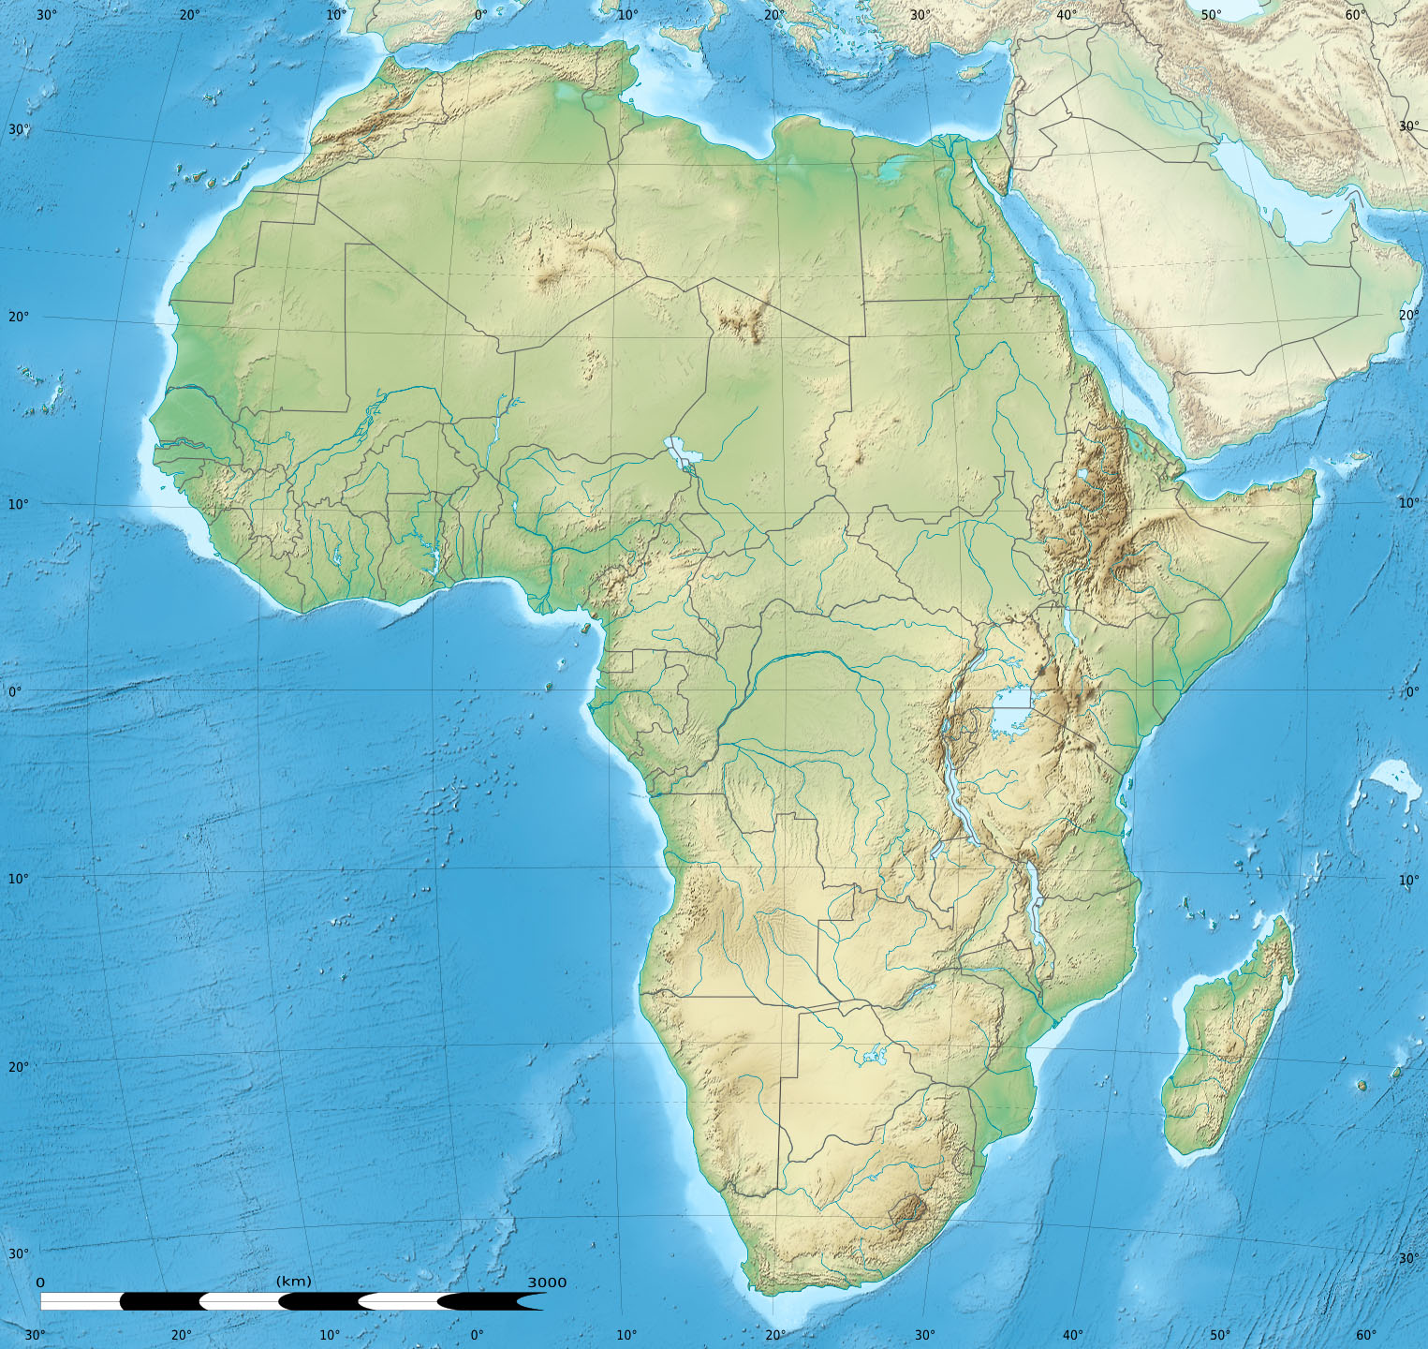
Obr. 1: Reliéf Afriky.(Převzato z: https://commons.)wikimedia.org)

2) Na většině kontinentů lze poměrně snadno rozlišit geologicky mladší a geologicky starší oblasti. Je to možné samozřejmě i v Africe. Pokuste se na základě indicií určit starší a mladší oblasti tohoto kontinentu.
- Starší pohoří mívají zarovnanější reliéf (plošiny; částečně lze usuzovat podle stínování v atlase).
- Mladší pohoří dosahují vyšších nadmořských výšek, nejvyšší vrcholy výše „vyčnívají“.
- Geologicky mladá pohoří se často vyznačují zvýšenou seismicitou (výskytem zemětřesení).

Pohoří  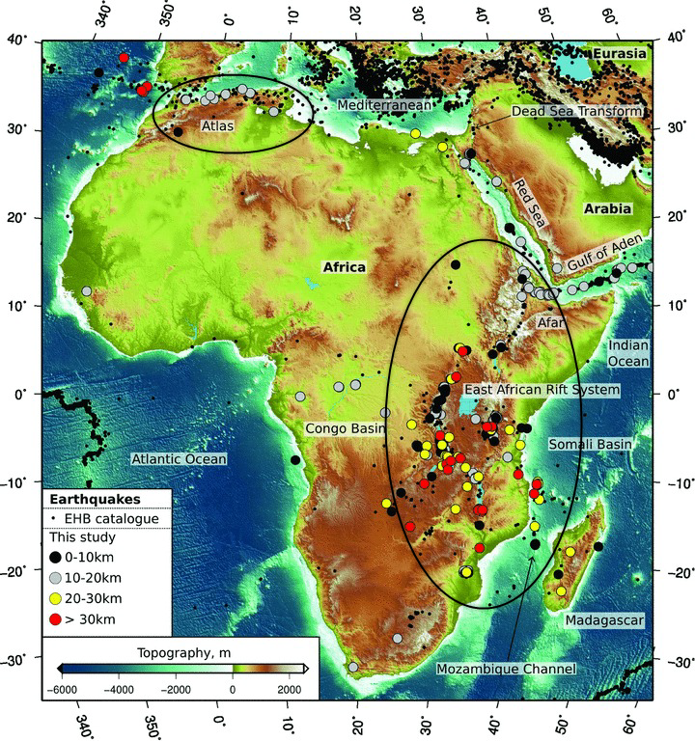  Obr. 2: Zemětřesná aktivita (upraveno, zdroj: www.researchgate.com) | reliéf ostrý /plošiny | nejvyšší vrchol/y (m) | zvýšená seismicita +/-
Atlas
Hoggar
Tibesti
Dárfúr
Etiopská vysočina
Kilimandžáro
Luanda – Katanga | plošina | do 2000 | -
Dračí hory

V závěru zhodnoť, které oblasti Afriky jsou geologicky starší a mladší (uveď argumenty a užívej geografickou terminologii):
______________________________________________________________________________________________________________________________________________________________________________________________________________________________________________________________________________________________________________________________________________________

3) Zjisti v literatuře definici pojmu „režim odtoku“. Následující grafy ukazují režim odtoku dvou řek, které jsi lokalizoval na mapě v úkolu 1. Grafy popiš a doplň charakteristikou klimatu v oblasti.
Režim odtoku je …

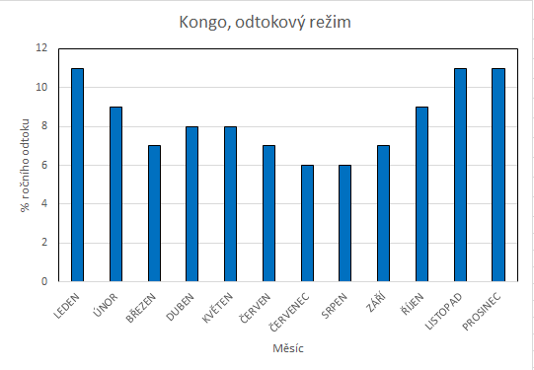 | 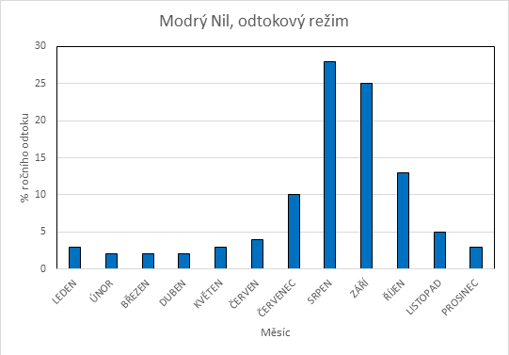
Popis: | Popis:
Údaje pro tvorbu grafu upraveny podle Bičík, 2001.
Metodické poznámky, řešení, zdroje informací
1) Pracuj s mapou a atlasem světa a lokalizuj následující pohoří, nížiny, řeky a jezera.
pohoří:
Úkolem žáků je lokalizovat pojmy na mapě. Postačí jakýkoliv běžný školní atlas světa, pojmy lze libovolně rozšířit, ale je třeba počítat se zvýšením časové náročnosti.

2) Na většině kontinentů lze poměrně snadno rozlišit geologicky mladší a geologicky starší oblasti. Je to možné samozřejmě i v Africe. Pokuste se na základě indicií určit starší a mladší oblasti tohoto kontinentu.
Uvedené indicie jsou samozřejmě velmi generalizované a zdaleka nemusí platit absolutně. V tabulce jsou předvyplněny hodnoty pro plošinu Luanda–Katanga. Důvodem je, že odhadnout tyto údaje z atlasu není snadné.
- Starší pohoří mívají zarovnanější reliéf (plošiny; částečně lze usuzovat podle stínování v atlase).
- Mladší pohoří dosahují vyšších nadmořských výšek.
- Geologicky mladá pohoří se často vyznačují zvýšenou seismicitou (výskytem zemětřesení).
Na závěr úkolu je možné diskutovat o důvodech zvýšené seismicity v uvedených oblastech a dát je do souvislosti s pohybem litosférických desek. Vhodné je zavést pojem „štít“ jako geologicky nejstarší a stabilní jádra kontinentů. Lze také použít pojmy „vysoká“ a „nízká“ Afrika (vysoká na somálské desce a nízká na desce africké).

Pohoří  Obr. 2: Zemětřesná aktivita (upraveno, zdroj: www.researchgate.com) | reliéf ostrý /plošiny | nejvyšší vrchol (m) | zvýšená seismicita +/-
Atlas | ostrý | 4165 | +
Hoggar | plošiny | 3005 | -
Tibesti | plošiny | 3415 | -
Dárfúr | plošiny | 3042 | -
Etiopská vysočina | ostrý | 5199 | +
Kilimandžáro | ostrý | 5895 | +
Luanda – Katanga | plošina | do 2000 | -
Dračí hory | ostrý | 3482 | -

Pokud máte možnost, je ideální promítnout mapu seismicity na tabuli.
V závěru zhodnoť, které oblasti Afriky jsou geologicky starší a mladší (uveď argumenty a užívej geografickou terminologii):
Geologicky staré oblasti Afriky tvoří především rozsáhlé plošiny na území Sahary
a také rozsáhlá oblast plošin v jižní oblasti Afriky. Mladá a aktivní pohoří se nachází na východě a na severozápadě kontinentu. Mladší pohoří dosahují vyšších nadmořských výšek a mají také vyšší seismickou aktivitu.
3) Zjisti v literatuře, definici pojmu „režim odtoku“. Následující grafy ukazují režim odtoku dvou řek, které jsi lokalizoval na mapě v úkolu 1. Grafy popiš a doplň charakteristikou klimatu v oblasti.
Režim odtoku je vyjádřením procentuální změny v odtoku dané řeky v průběhu roku.

Popis:  odtokový režim je poměrně vyrovnaný, typické pro řeky v tropickém deštném pásu, roční chod srážek v oblasti musí být poměrně vyrovnaný | Popis:  odtokový režim je velmi nevyrovnaný, naznačuje, že v oblasti je dlouhé období bez srážek – oblast střídavě vlhkých tropů s obdobím dešťů od června do října
Údaje pro tvorbu grafu upraveny podle Bičík, 2001.

Zdroje informací a map:

Mapa reliéfu afriky:
Autor: Eric Gaba: dostupné pod licencí CC z https://commons.wikimedia.org/wiki/File%3AAfrica_relief_location_map.jpg [citováno 27. 1. 2016]

Mapa seismické aktivity v Africe.
Seismicity in Africa. Small black dots show the full EHB... - Scientific Figure on ResearchGate. Available from: https://www.researchgate.net/figure/227739229_fig15_Figure-1-Seismicity-in-Africa-Small-black-dots-show-the-full-EHB-catalogue-updated [citováno 27. 1. 2016]

Zdroj pro tvorbu grafů odtoku.
BIČÍK, I., JANSKÝ, B.: Příroda a lidé Země: učebnice zeměpisu pro střední školy. 1. vyd. Praha: Nakladatelství České geografické společnosti, 2001. 135 s ISBN 8086034453.

